ANALISIS FUNCIONAL

En esta aplicación web se construirá una gestión de una agenda telefónica. Al entrar a la aplicación esta sera la pantalla principal o el index y tendra 4 opciones para elegir:
- Añadir amigo
- Modificar amigo
- Eliminar amigo
- Ver todos



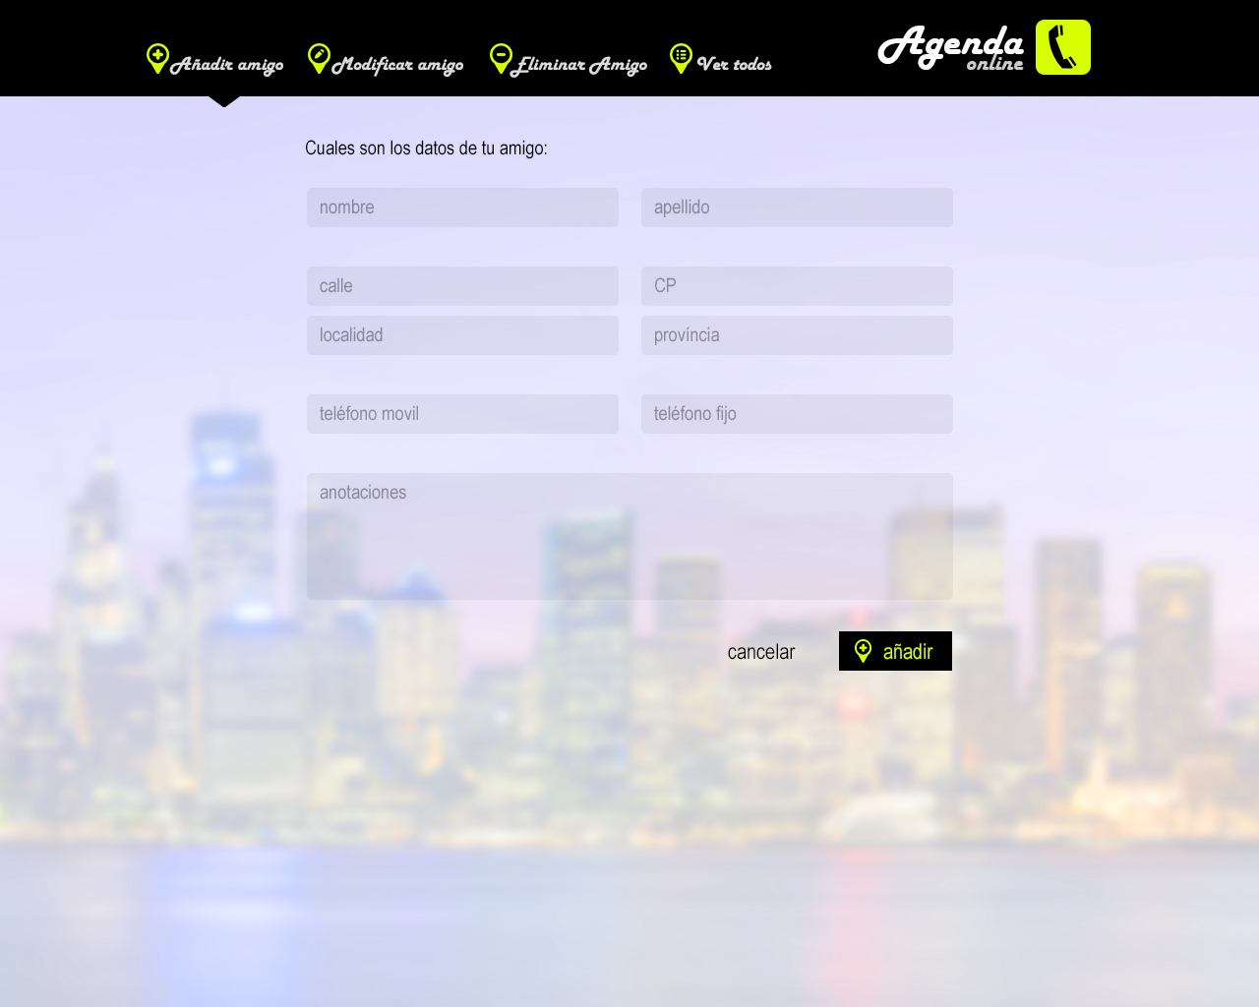
- Añadir amigo: En este pantalla se podra añadir un amigo despues de rellenar el formulario. Al añadir un amigo a la agenda, se guardara en la base de datos. Si no quieres rellenar le das al boton cancelar que aparece debajo del formulario. Si pinchas encima de Agenda Online te volvera al menu principal.

- Al introducir los datos, son obligatorios introducir el nombre y su telefono movil para añadir un amigo a la base de datos. Si no esta introducido uno de estos datos, no se podra añadir un amigo a la base de datos. Si pinchas encima de Agenda Online te volvera al menu principal.

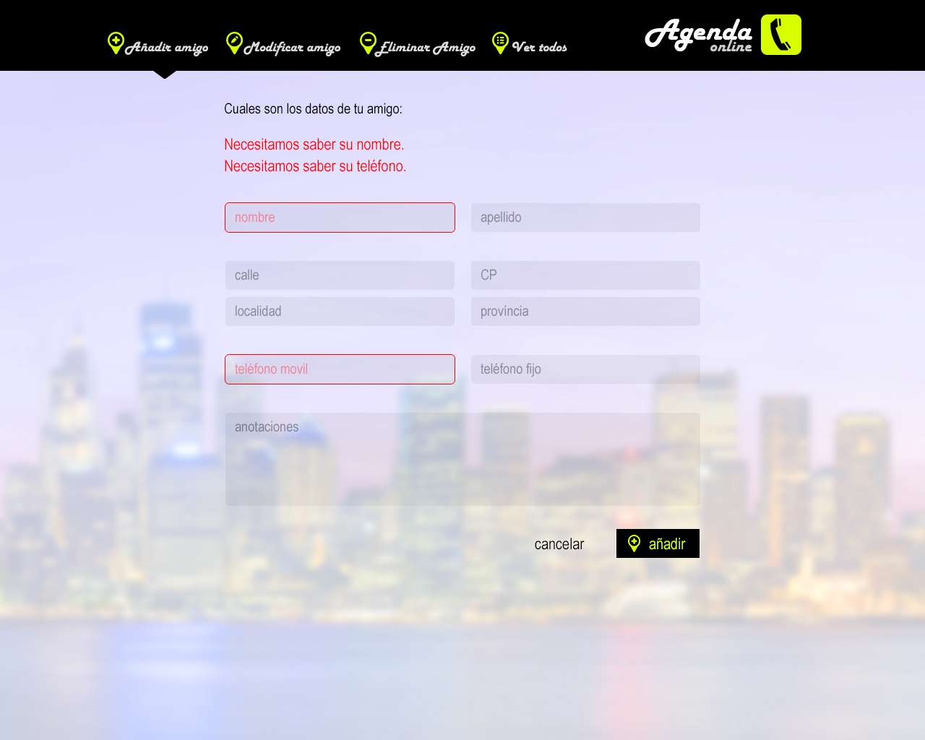

- Modificar amigo: En la siguiente pantalla al introducir en Modificar amigo desde el menu principal, en este apartado se podran modificar los datos de un amigo que elijas en concreto y dando al boton de modificar los cambios se guardaran dentro de la base de datos.

Lo primero de todo, tendras que buscar el amigo por su nombre en el motor de busqueda y despues de encontrarlo pinchas el amigo en concreto y debajo en el formulario apareceran sus datos. Despues se elejiran los datos que se desean modificar y despues de modificar los datos se da al boton de modificar y se guardaran los cambios en la base de datos. Si no queremos modificar los datos de un amigo en concreto se le da al enlace de cancelar y no se guardaran los datos modificados en la base de datos. Si pinchas encima de Agenda Online te volvera al menu principal.

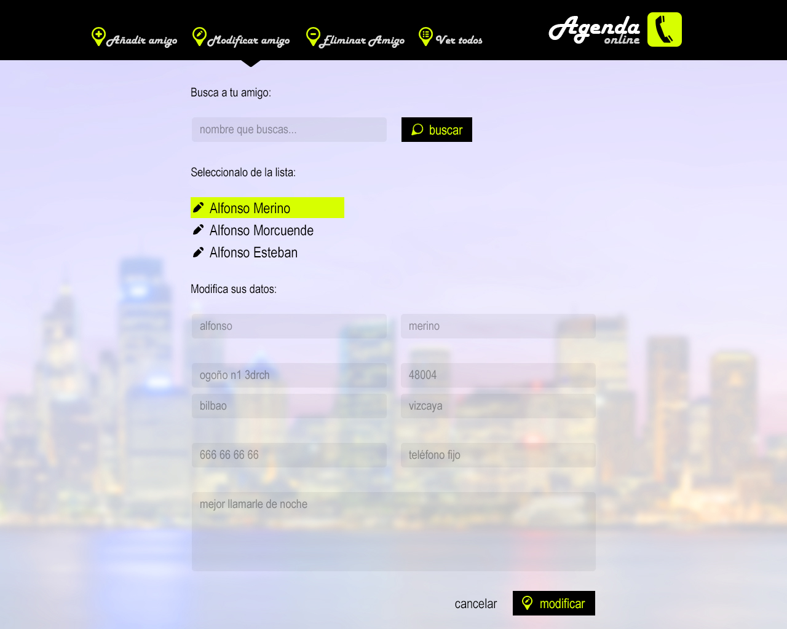

Si no se encuentra el amigo que quieras buscar para modificar los datos, saldra un mensaje diciendo “El amigo que buscas no se encuentra aquí en estos momentos, puedes añadirlo” y en la palabra “añadirlo” tendras un enlace donde podras ir para añadir un amigo. Si pinchas encima de Agenda Online te volvera al menu principal.


- Eliminar amigo: Para eliminar un amigo tendras que buscar primero el amigo que deseas eliminar. Despues de elegir ese amigo que deseas eliminar, le das al boton de eliminar y se eliminara de la base de datos ese amigo en concreto. Si pinchas encima de Agenda Online te volvera al menu principal.
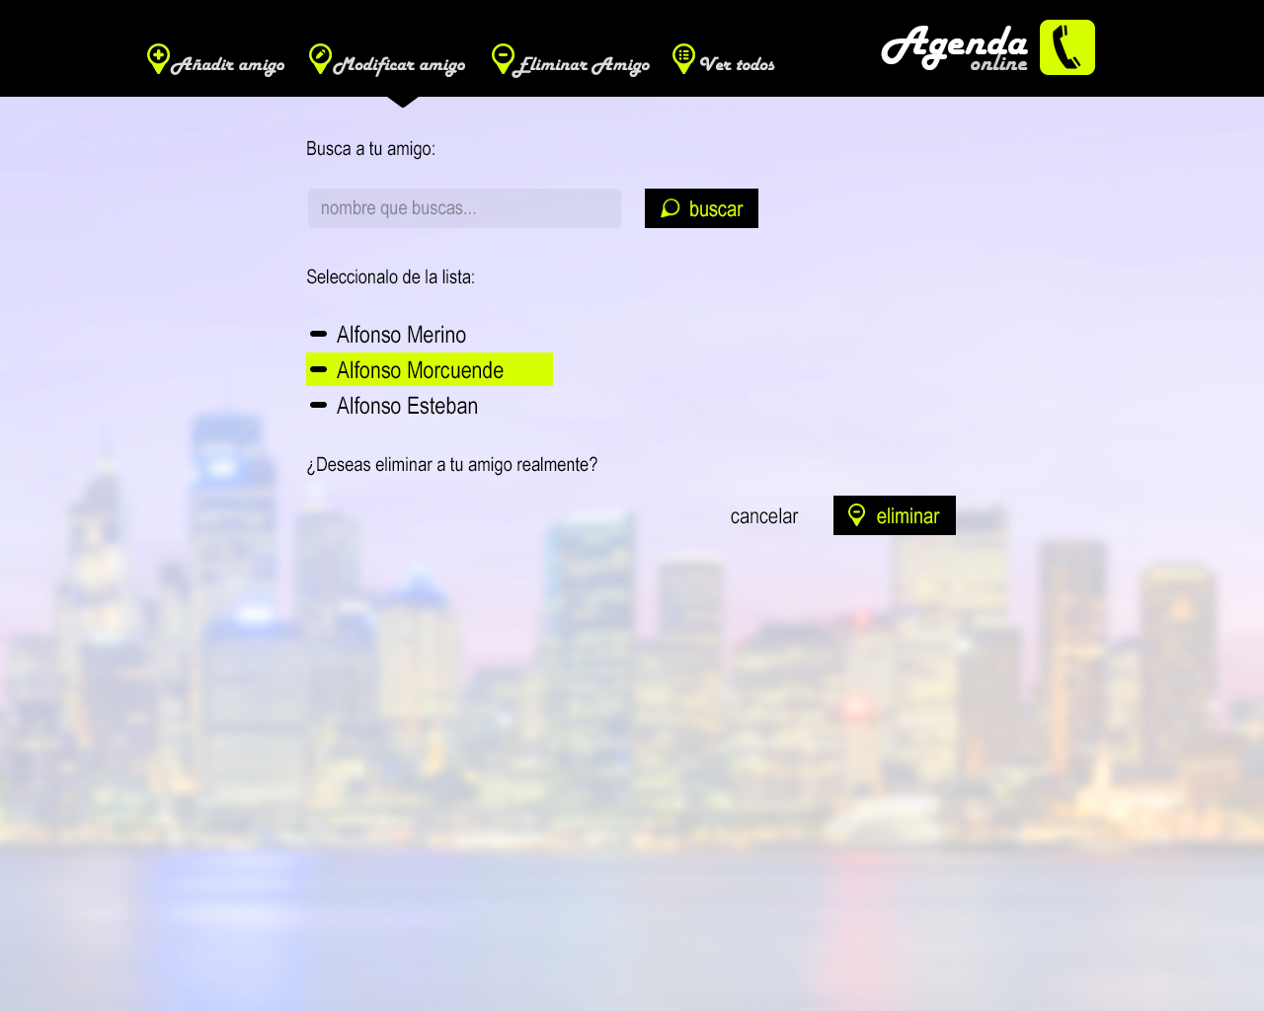

Si no se encuentra el amigo que deseas eliminar de la agenda saldra un mensaje diciendo “El amigo que buscas no se encuentra aquí en estos momentos, puedes añadirlo” y en la palabra “añadirlo” tendra un enlace donde podras añadir el amigo. Si pinchas encima de Agenda Online te volvera al menu principal.

- Ver todos: en este apartado se podran ver todos los amigos introducidos en tu agenda con sus respectivos datos. Si pinchas encima de Agenda Online te volvera al menu principal.



